Ve čtvrtek dne 12. prosince v 6. 30 hodin při mši sv.
vzpomeneme 110. výročí úmrtí
čestného občana našeho města
Jana Nepomuka hraběte Harracha

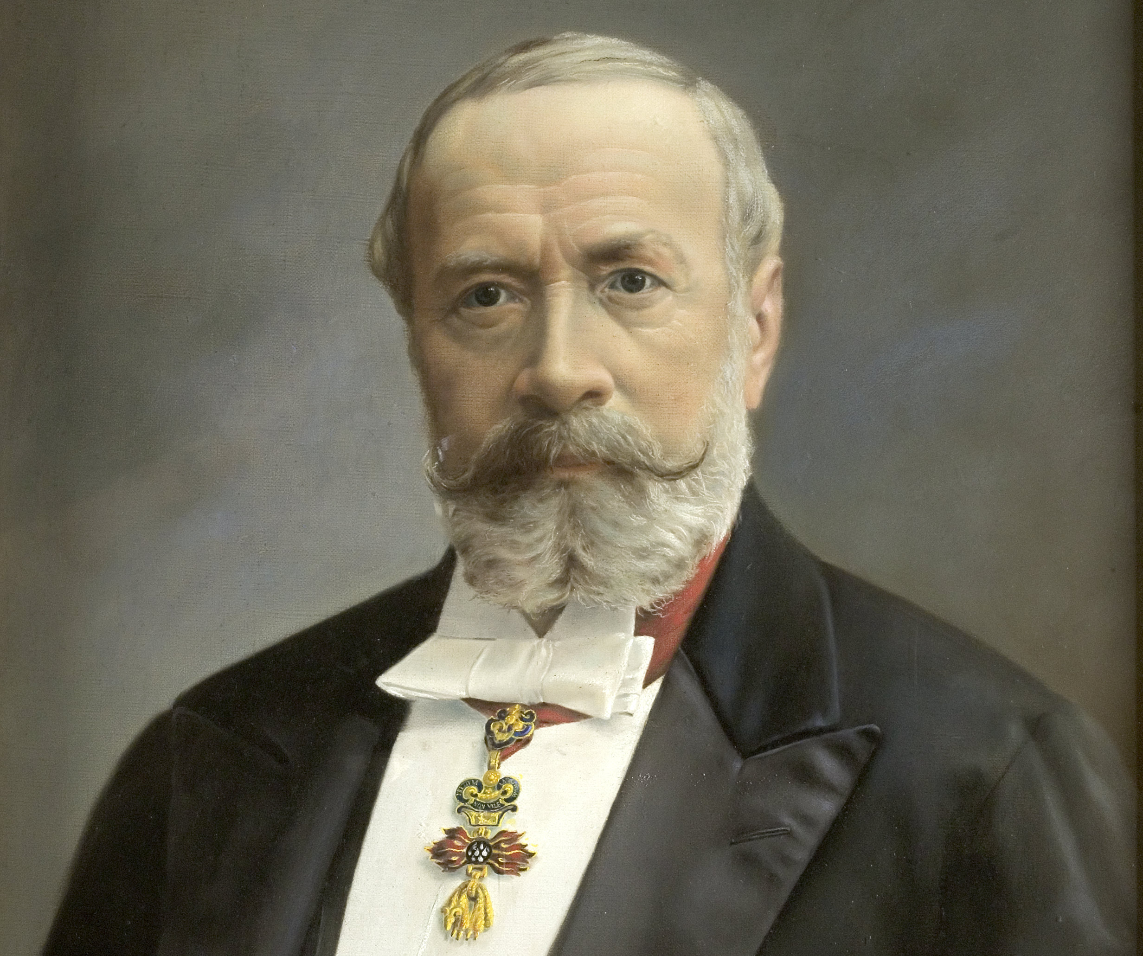

Duchovně se tak propojíme s českou farností při kostele Nejsvětějšího Vykupitele ve Vídni, na jehož zakoupení hrabě Jan přispěl rozhodující částkou. Tam bude téhož dne za doprovodu pěveckého spolku „Lumír“ sloužena zádušní mše za „Otce vídeňských Čechů“, jak je Harrach často nazýván.
Srdečně zveme k účasti.

